**编 号：**

**审定成绩：**

**重庆邮电大学**

**毕业设计（论文）**

|  |  |
| --- | --- |
| **设计（论文）题目：** | **脑电信号的小波分析方法的研究** |

|  |  |
| --- | --- |
| **学 院 名 称 ：** | **生物信息学院** |
| **学 生 姓 名 ：** | **向晓艳** |
| **专 业 ：** | **生物医学工程** |
| **班 级 ：** | **0611204** |
| **学 号 ：** | **2012212197** |
| **指 导 教 师 ：** | **赵德春** |
| **答辩组 负责人 ：** |  |

**填表时间： 年 月**

**重庆邮电大学教务处**

前 言

随着社会物质和经济的不断发展，人的社会需求不断增加，同时工作压力也越来越大。睡眠质量关乎着人们一天的工作状态，如果每天睡觉时常常失眠、睡眠质量差，不仅影响的是第二天工作的状态，更是影响着人的身体健康。如果这个问题不高度重视，得不到很好的解决，那么将会严重影响我们的睡眠质量和身体健康。

脑电信号本身就反映的是脑神经系统的功能，对它的研究主要表现为对脑 电信号的采集、处理、以及在生命科学上达到对大脑机能的认识、在临床上达 到对疾病的诊断、治疗以及在康复工程上通过计算机达到对外部设备的控制。

脑电和心电、肌电一样都是生物电，只不过是它们的频率和幅度不同。脑电是大脑在对信息进行整合的过程中发生的电生理活动。脑电作为脑功能研究的重要手段，具有无创、易采集、价格便宜、时间分辨率高等优点。本文主要是基于 EEG 的小波变换方法，是针对睡眠脑电信号检测与处理而进行的，主要的内容为：对脑电信号的检测、提取脑电信号的节律波，通过睡眠的不同时期节律波成份的不同进行有效的分期，最后可以进行病症脑电和正常脑电相对比，得出不同病症脑电波在睡眠周期上反映出来的结论。

**引言:引言又称前言、序言和导言，用在论文的开头。 引言一般要概括地写出作者意图，说明选题的目的和意义, 并指出论文写作的范围**

第一章 睡眠**脑电简介**

**第一节 脑电信号的产生机理**

EEG信号是具有自发性、节律性的电活动，大脑活动时脑细胞之间形成电势进而产生的电流。由于它包含了很多有益于临床利用的信息，研究人员往往以电极的方式采集患者的脑电信号，利用现今电子和软件的技术对于人在睡眠中的脑电信号进行特性分析和特征提取，分析和判断睡眠状态。而且基于现代软件和信号分析理论的睡眠时人脑信号的分析比起过去人工对于信号判别具有更高的效率和客观性。阵发性快速运动和EEG 的特征。

EEG信号的形成还需要同步化，即脑电波的频率和相位相同，是产生EEG活动的必备条件。大脑系统非常复杂，大脑皮层由100多亿个神经元组成，从大脑皮层表面记录的电位是神经元活动产生电场的总和，所以当神经元同时活动或同时抑制时，产生的脑电波波幅较大、频率较低;反之若神经元活动不同时，会出现相互抵消现象，产生的脑电波波幅较小，甚至无法记录出电位变化。

睡眠脑电是通过人在睡眠时脑部的电位活动来记录睡眠者的睡眠质量的一种形式，图1.1中，显示的是正常人从睡眠到清醒不同阶段的脑电图( Electroencephalogram EEG )。可以看到人在不同状态下，脑电也不同，比如说是:在兴奋和松弛两种状态下，脑电的波动差异很大。当然，在不同的睡眠状态，比如:嗜睡、深睡时，脑电信号的波动也是有着显著的不同。同样的，不同类型的人，婴儿、青年人、老年人等的脑电波在同一状态下也会有着不同的变化。睡眠分期的研究。因此，根据EEG的波形变化，可以推断大脑的不同状态是可行的。

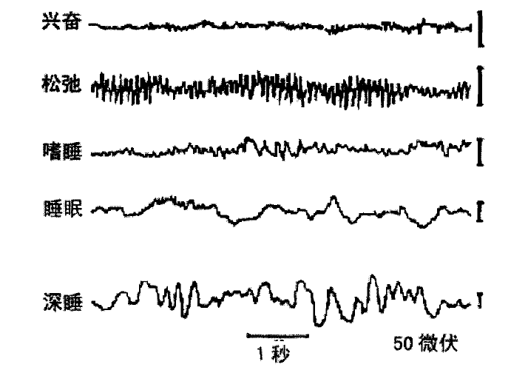

图1.1正常人的脑电图[2]

Figurel.1 The EEG of the normal [2]

脑电信号的分析与处理一直是一个非常引人关注的研究课题。近年来，电子技术以及非线性分析理论的快速发展为处理脑电信号提供了新的手段。

**第二节 睡眠脑电的特点**

脑电信号特点作为一种由大量的神经细胞非线性祸合而成的生物电信号，EEG信号主要有如下特点[28] .

①信号微弱，背景噪声强

临床记录的EEG信号非常微弱，波幅单位为}V，范围一般在。}200}V之间。

EEG信号的背景噪声强，一般包括内部和外部两部分干扰影响。内部干扰即其他

生物电信号的干扰，如眼球运动产生的EOG信号、心脏跳动产生的心电信号、肌肉运动产生的EMG信号等。外部干扰即信号采集设备和其他电子通信设备产生的干扰，如工频干扰、白噪声干扰等。

②频率低，频域特征明显

EEG信号的频率较低，一般在0.5-70Hz之间，脑电波的频率范围主要在0.5-30Hz范围内。而且EEG信号的频率特征比较明显，通过频域分析方法可以明显观察到不同睡眠期的特征变化。

③随机性强

EEG信号容易受到相关因素的影响，如外界的光照、温度、湿度等因素都会对EEG信号造成影响。而且每个人自身特性差别也较大，不同的人生理特性不相同，同一个人不同时期的生理特性也不相同，所以EEG信号具有随机性的特点。

④非平稳性

生物体是一个非常复杂的系统，系统内的各种生理活动互相影响、互相渗透、互相交织，而且外界环境的变化和自身生理的变化都会影响EEG信号，所以EEG信号具有非平稳性的特点。

⑤非线性

大脑控制着人体的各项生理活动，为了适应周围环境的不断变化，人体生物组织的调节机能和适应机能都会不断地影响EEG信号，所以EEG信号具有非线性的特点。

综上所述，对EEG信号的研究是复杂的、困难的。需要先进行预处理操作，去除各种噪声信号，再结合多种信号处理手段，提取出不同睡眠期的特征参数，最后利用模式识别方法进行睡眠期的自动分类。

### 发作性睡病的睡眠信号

发作性睡病一词，由Gelineau于1880年首创，因此本病又称Gelineau综合征。是一种具有遗传易感性、受到环境因素影响或触发的疾病。发病机制与睡眠结构的功能改变和神经递质功能异常有关。还与DQBI * 0602 限制性T细胞介导的自身免疫反应对下丘脑产生orexin 的神经元的破坏有关。继发性或症状仁发作性睡病多见于脑外伤后、脑干的其他肿瘤、下丘脑的肉芽肿等。

直到1975年第一届发作性睡病国际研讨会，才对发作性睡病做如下定义：发作性睡病是一种病因不明的综合征，以具有发生异常睡眠的倾向为特征，包括白天[嗜睡](http://www.baike.com/sowiki/%E5%97%9C%E7%9D%A1?prd=content_doc_search" \o "嗜睡)和经常夜间睡眠异常，出现病理性[快动眼睡眠](http://www.baike.com/sowiki/%E5%BF%AB%E5%8A%A8%E7%9C%BC%E7%9D%A1%E7%9C%A0?prd=content_doc_search)表现。快动眼睡眠异常，包括睡眠一开始就进入快速动眼睡眠期，与快动眼抑制无关的[猝倒](http://www.baike.com/sowiki/%E7%8C%9D%E5%80%92?prd=content_doc_search)和睡眠[瘫痪](http://www.baike.com/sowiki/%E7%98%AB%E7%97%AA?prd=content_doc_search)。

从正常脑电图上最常见的脑电波是alpha和beta波, 当一个人困倦时, 便会出现theta波。 人们入睡后脑电变化总的趋势是, 频率变慢振幅增高。 一般把睡眠分为四个时期, 每个时期脑电波有着不同的表现。

发作性睡病脑电的一般特点：仰卧位立即出现浅睡眠波形，即alpha波消失、出现低波幅的theta波与快波，呈现睡眠I期的波形、进一步移行为睡眠纺锤期。[发作性睡病](http://www.haodf.com/jibing/fazuoxingshuibing.htm" \t "http://www.haodf.com/zhuanjiaguandian/_blank)的脑电会有持续性的浅睡眠波，而觉醒波形只是一过性的，入睡时的波形极稳定且长时间持续的特点。而此时迫使其睁眼出现alpha波消失，称为异相性alpha波抑制，并且脑电显示嗜睡波形，但自觉嗜睡否认。

根据该病理在睡眠周期的异常现象本文将通过小波变换的方法，对患者睡眠脑电的信号进行分期处理，并与正常脑电的分期相对比和分析，得出发作性睡病在睡眠周期上反应出的结果。

### 二、周期腿动睡眠信号

夜间周期腿动常与不宁腿综合征同时存在，常拌有失眠。根据加拿大一份1205人的问卷调查，10%的人不同程度的存在这一症状，其中半数症状明显。任何年龄均可以发病，但以45-65岁发病较多，老年人多见，男性多于女性，儿童较为少见。Guilleminault等发现在慢性失眠患者140例中有16例（11.4%）患者被确诊为PLMs。Coleman等人通过多中心的共同研究，在接受北美睡眠中心的检查，经过PSG检测的失眠患者1214例中有148例（12.2%），相同的嗜睡症患者1983例中有70例（3.5%）被诊断为PLMD（含RLS）它在失眠症中占第4位，嗜睡症侯群的第7位，显示PLMD作为睡眠障碍的原因显示很高的发病率。特别是在高龄人群中其发生率高。通过Coleman的研究，65岁以上的老年人83人中有18%的人是PLMD（含RLS）久留米大学睡眠障碍临床中心统计，被诊断为PLMD的病例中，失眠症患者352例中仅有4例（1.1%），在嗜睡症侯群中43例中有1例。我们的外来干涉睡眠障碍全部患者中被诊断为PLMD的患者有6例（2.4%）比欧美的发病率低。中国目前尚没有临床流行病学的统计分析。[3]

本文将针对周期性腿动睡眠信号进行节律的提取和分期，并与正常睡眠脑电进行对比分析。

### 三、 睡眠脑电的特征波

在脑电图（EEG,elegtroencephalogram）上，大脑可产生四种脑电波，频率由低到高依次为 δ 波、θ 波、α 波、β 波和 γ 波[8,9]，这五种波段的信号是大脑处于不同的状态时所产生的，具有不同的生理意义：

δ 波：频率为 1-4Hz，振幅为 20-200µν。在清醒的正常成人，一般是记录不出δ波的。成人只有在深睡的情况下才可记录出δ波。

θ 波：频率是 4-8Hz，振幅为 10-50µν，在清醒的正常成人，一般也记录不出θ波，成人在困倦时常可记录出θ波。θ波的出现是中枢神经系统抑制状态的一种表现。如在清醒成人的脑电图中出现θ波表示不正常。一般在顶区与颞区引出的θ波较明显。是学龄前儿童的基本波形，成年人瞌睡状态也会出现。

α 波：频率为 8-13Hz，振幅为 20-100µν，出现于觉醒、精神宽舒和闭眼时， 常出现在枕叶，数量最多，而且波幅也最高。睁眼时 α 活动消失，出现高频低幅的波。而入睡之后，α 波的 活动会完全消失。

β 波：频率为 13-30Hz，振幅为 5-20µν，常出现于人在精神紧张、情绪激 动时，当人从噩梦中惊醒时，β 波可以立即出现。β 波出现在顶叶和额叶。

γ 波：频率为 31-60Hz，它是一种频率较高、振幅较低的波，由感觉或注 意刺激引起的。

### 四、睡眠分期

关于睡眠分期，曾有几种划分方法。目前广泛应用的是1968年，Rechtschaffen和Kales[7]根据EEG, EOG, EMG信号在不同睡眠期的波形特征，将成人睡眠分成六期:清醒期，非快速眼动期(NREM)，进一步分为1,2,3,4期)，和快速眼动期(REM即R&K分期标准。R&K分期标准每次对30秒EEG数据进行标定，现己被广泛应用到临床医学和睡眠EEG信号研究中。R&K睡眠分期标准的各个分期阶段具体描述如下[31, 32]。

睡眠是一个周期循环的过程，睡眠脑电检测显示，睡眠按以下节律发生，每晚循环5-6次。原发性睡眠障碍多存在该节律紊乱。[33]

第一期：也称入睡阶段。从昏昏欲睡开始，逐渐入睡，不再保持觉醒状态。这时候，呼吸变慢，肌肉张力下降，身体轻度放松，此时属于初睡状态，睡眠者较易被外界声音或触动所唤醒。此期睡眠的脑电波活动以4~7．5Hz的θ节律为主，夹杂一些β节律，—般不会出现纺锤波及K-复合波，如有的话，出现频率每分钟不能超过一次。处于此阶段时，α脑电波活动减少，节律变慢，眼球可以有缓慢飘移动作，睡眠迷迷糊糊。

第二期：或称轻度睡眠阶段。本阶段睡眠属浅睡或轻度至中度睡眠状态，睡眠者已不易被唤醒，此时肌肉进一步放松，脑电图显示梭状睡眠波。睡眠脑电波的特征是睡眠纺锤波及K-复合波。前者是频率为12~14Hz的高振幅阵发电活动，每次出现持续0.5~2秒。后者的特征是一高振幅负的慢波之后继一正向成分。第二期也可以出现1~3．5Hz的高振幅慢波，即δ波，所占的比例应在20％以下。脑电活动减慢，心率和呼吸速度放慢。

第三、第四期深睡阶段：第三期是深睡期，这时候睡眠者进入深度睡眠状态，肌张力消失，肌肉充分松弛，感觉功能进一步降低，不易被唤醒，脑电彼活动可有少量β波。第四期是第三阶段的延伸，但不是每个睡眠者都能达到本阶段，也不是每个睡眠周期都可达到这一阶段。有的人睡眠不够深，就不能达到这一阶段，或只有很短时间的第三、第四阶段的睡眠。此期睡眠脑电波的特征是δ波占整个脑电活动的20％至50％。如果δ狡超过50％则进入第四期睡眠阶段。进入深睡状态时机体和外界刺激隔开，此期相对难以唤醒。

第五期快速眼动睡眠阶段：睡眠特点是重新出现混合频率的去同步化的低幅脑电波，同时出现阵发性的快速眼球同向运动，速率为50~60次／分，但身体不动，心跳和血压随着大脑的活动而加强，清晰的梦境开始出现窗体顶端

**第三节 论文结构安排**

### 一、研究内容

人体的睡眠状况与自身的生理、心理健康息息相关，研究睡眠分期，可以为预防和诊断睡眠疾病提供依据，在理论研究和临床应用中有重要的价值。本文主要进行了正常睡眠信号和两种病症睡眠信号的脑电进行分期和分析。具体内容如下:

①睡眠EEG信号是复杂的电生理信号，信号微弱，背景噪声强。采集到的原始EEG信号中包含外部采集设备和内部人体自身其他生理信号带来的强干扰，所以在对EEG信号进行分析之前，需要进行预处理。本文使用小波变换方法进行EEG信号去噪处理。

②睡眠EEG信号包含多种节律波，在不同的睡眠阶段会出现不同的节律波信号。本文使用小波分解方法方法提取EEG节律波。

③对睡眠EEG进行分期研究，需要提取可以反映睡眠期变化的EEG信号特征参数。本文在提取信号节律波的基础上，使用功率谱嫡算法提取睡眠EEG信号特征，并添加两尺度的多尺度嫡方法作为补充参数，共同组成睡眠分期研究的有效特征参数。

④通过正常脑电和病症脑电的分期对比，分析总结出发作性睡病和周期腿动这两种病症在睡眠脑电上反映出来的异常点。

### 二、结构安排

本论文主要进行睡眠分期和病症脑电分析，旨在通过对睡眠EEG信号进行特征提取和特征分类处理，将睡眠分为四期。论文内容共包括四章，具体内容安排如下:

1. 是睡眠分期的基础概述，共包括三个部分:脑电信号产生的机理、脑电信号的特点和本文结构安排。睡眠脑电的特点包括正常睡眠脑电的一般特点、发作性睡病和周期性腿动睡眠脑电的简介、脑电的节律波、脑电分期标准睡眠分期方法简介主要介绍睡眠分期的R&K标准和AASM标准，
2. 是睡眠脑电分期的一般分析方法。分为时域、频域、时频三个方面。时域分析 。。。。。。。。。。。。着重介绍了小波分析法，在本文也采用了这种方法。

第三章 是睡眠脑电的特征提取和睡眠的分期，是本文的核心部分，从三个步骤详细介绍本文使用的特征提取方法。首先介介绍了本文采取的预处理方法;使用小波分解特征提取算法并进行仿真,提取EEG信号节律波，并对比提取结果;对提取的EEG节律波进行处理，再添加两个尺度的多尺度嫡参数作为辅助。本章最后一节对本文提出的睡眠分期方法进行了总述。

第四章 是通过三种睡眠脑电的分期进行进一步的分析和总结，得出两种病症在各个睡眠阶段所变现出来的异常之处，为临床的诊断提供可用的依据。

[2]刘建平，郑崇勋.脑电信号的分析—一种探索大脑功能状态及活动规律的途径[J].国外医学生物医学工程分册，1995,18(5):263-270.

[26] 刘秀琴.神经系统临床电生理学[M].北京:人民军医出版社，2004.

[6] 张海军，王浩川.多导联 EEG 信号分类识别研究［J］.计算机工程与应用，

2008，44(24)：228－230.

[28] Lehnertz K, Andrzejak R G, Arnhold J, et al. Nonlinear EEG analysis in epilepsy: its possible use for interictal focus localization, seizure anticipation, and prevention[J]. Journal of Clinical

Neurophysiology, 2001,18(3): 209-222.

[8] 王保华.生物医学测量与仪器［M］.上海：复旦大学出版社，2013：55

－59.

[9]小松博客.脑电波［EB/OL］.［2015-5-13］．

[3]10 [刘艳骄](http://www.haodf.com/doctor/DE4r0BCkuHzduTWZ0iej6dZX-ciU9.htm) 中国中医科学院广安门医院睡眠医学科 北京 100053

[31]Hirshkowitz M. Standing on the shoulders of giants: the standardized sleep manual after 30 years[J].Sleep Medicine Reviews. 2000.4(21: 169-179.

[32] Susmakova K. Human sleep and sleep EEG[J]. Measurement Science Review, 2004,4(2): 59-74

[33] 李恒芬 郑州大学一医附属医院精神医学科 睡眠脑电可了解睡眠过程

# 睡眠脑电的分析方法

1. 时域分析法
2. 频域分析发
3. 时频分析法
4. 小波变换和小波包变换
5. 研究平台简介

**第一节 时域分析法**

直接从时域提取特征是最早发展起来的方法，因为它直观性强，物理意义比较明确，

因此仍有不少脑电医生或技师在使用这种方法。过去的EEG分析主要靠肉眼观察，这

可以看作是人工时域分析。时域分析主要用来直接提取波形特征，如过零点分析、直方

图分析、方差分析、相关分析、峰值检测及波形参数分析、相干平均、波形识别等等。

**第二节 频域分析发**

脑电信号是一种时变的、非平稳信号，而单纯的时、频分析方法通过傅氏变换联系

起来，它们的截然分开是以信号的频率时不变特征或统计特征平稳为前提的。但由于时

域和频域分辨率的“不确定性原理”，不可能在时域和频域同时获得较高的分辨率.而且

在EEG中有许多病变都是以瞬态形式表现的，只有把时间和频率结合起来进行处理，才

能取得更好的结果。可以说信号的时频表示法为脑电信号处理提供了非常好的前景。小

波变换就是其中一个比较好的方法。

小波变换(Wavelet Transform)是80年代后期发展起来的应用数学分支，是傅里

叶变换的新发展。与传统的傅里叶变换相比较，小波变换是一种多尺度的信号分析方法，

具有良好的时频局部化特征，非常适合于分析非平稳信号的瞬态特性和时变特性。不同

生理状态下脑电信号在不同的时间表现出明显的节律变化差异。小波分析方法可以克服

传统脑电信号谱分析的不足，有效提取脑电信号不同节律的时变信息「m}

信号的小波变换的含义即把某一被称为基本小波(也叫母小波)的函数h(t)作位移

t后，再在不同尺度a下与待分析信号x(t)作内积，在小波变换中，对信号的分析是通过

母小波函数h(t)来完成的。该函数在时域中变换以选择将被分析的信号部分，然后通过

一个尺度参数a进行伸缩，对频率而言也是相似的。对于较小的尺度a，小波是原始信

号的窄函数，大致对应于高频部分。对于较大的尺度a，小波被扩展而对应于低频部分。

在小波变换中，对高频成分的分析使用了比低频成分更敏锐的时间分辨率。该方法的优

点是，即使在不知道刺激发生的确切时刻的情况下，也可以检测到信号。

**第三节 时频分析法**

时频分析（JTFA）即时频联合域分析（Joint Time-Frequency Analysis）的简称，作为分析时变非平稳信号的有力工具，成为现代信号处理研究的一个热点，它作为一种新兴的信号处理方法，近年来受到越来越多的重视。时频分析方法提供了时间域与频率域的联合分布信息，清楚地描述了信号频率随时间变化的关系。 时频分析的基本思想是：设计时间和频率的联合函数，用它同时描述信号在不同时间和频率的能量密度或强度。时间和频率的这种联合函数简称为时频分布。利用时频分布来分析信号，能给出各个时刻的瞬时频率及其幅值，并且能够进行时频滤波和时变信号研究。信号时频分析具有重要的意义。我们很有必要对信号的时频进行研究分析。（重复）

**第四节 小波变换和小波包变换**

小波变换提出时间的变化窗，当低频信息的精确时候，采用长时间窗，如果需要精确高频信息的时候，就采用短的时间窗。小波变换用的不是时间-频率域，而是时间-尺度域。尺度越大，采用越大的时间窗，尺度越小，采用越短的时间窗，即尺度与频率成反比。

对于传统的傅立叶分析，信号是在频域完全展开的，不包含任何时频的信息，这对于某些应用来说是很恰当的，因为在信号的频率的信息对其是非常重要的。但其丢弃的时域信息可能对某些应用同样非常重要，所以人们对傅立叶分析进行了推广，提出了很多能表征时域和频域信息的信号分析方法，如短时傅立叶变换，Gabor变换，时频分析，小波变换等。其中短时傅立叶变换是在傅立叶分析基础上引入时域信息的最初尝试，其基本假定在于在一定的时间窗内信号是平稳的，那么通过分割时间窗，在每个时间窗内把信号展开到频域就可以获得局部的频域信息，但是它的时域区分度只能依赖于大小不变的时间窗，对某些瞬态信号来说还是粒度太大。换言之，短时傅立叶分析只能在一个分辨率上进行。所以对很多应用来说不够精确，存在很大的缺陷。

而小波分析则克服了短时傅立叶变换在单分辨率上的缺陷，具有多分辨率分析的特点，在时域和频域都有表征信号局部信息的能力，时间窗和频率窗都可以根据信号的具体形态动态调整，在一般情况下，在低频部分（信号较平稳）可以采用较低的时间分辨率，而提高频率的分辨率，在高频情况下（频率变化不大）可以用较低的频率分辨率来换取精确的时间定位。因为这些特定，小波分析可以探测正常信号中的瞬态，并展示其频率成分，被称为数学显微镜，广泛应用于各个时频分析领域。

**第五节 研究平台简介**

MATLAB是起源于美国的MathWorks，MathWorks是从事数学软件，在算法数据的可视化以及数据的分析，高级的算法就要求迫切的高级语言，于是MATLAB就出现了。

MATLAB又称做为矩阵的实验室，它的数据都是矩阵为起始单位，它的函数和指令要比C语言或JAVA语言简单很多，这使得他的开发速度很快，胜过其他的变成语言，被广泛应用于工程学、信号处理、图像处理、数学建模等领域。MATLAB是一门高级的变成语言， 此开发环境对代码、文件、数据都能进行管理，交互的工具可以迭代的方式进行探查。MATLAB拥有一个很强大的算法集合，在其中有几百个可以用到的数学运算函数，可以方便用户实现用户所需要的很多计算的功能。函数的使用都是来源于科研或者实际工程里面的最新的算法和成果。与此同时，MATLAB还具有图像处理的功能，这很大的程度上方便了数据的可视化，实际上它是把数据用向量和矩阵的方式表达出来，可以应用在工程图学和科学计算，在用户界面上，MATLAB也保持了很优秀的一面，满足用户的美观需求。

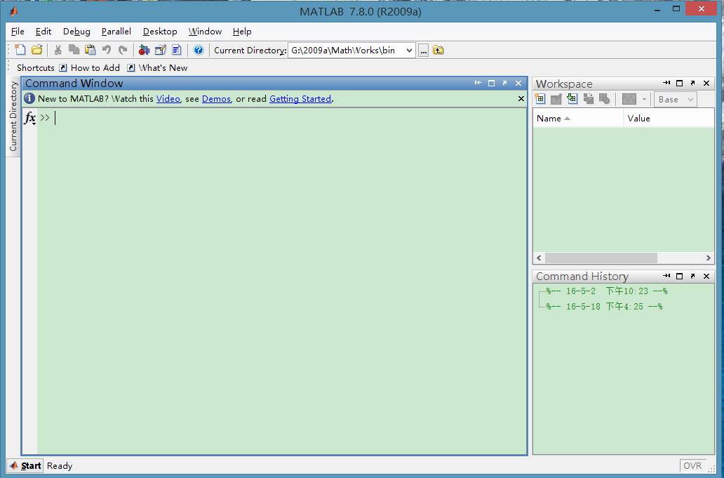

图2.1MATLAB开发环境

本系统采用的是产于2009年3月的MATLAB7.8.0的版本，也是最成熟和稳定的一个版本，有利于后期的维护和扩展。本系统的主要用途是用于对脑电信号的处理，

**EEGx(t)**

**D1**

**A1**

**D3**

**A3**

表3.2 三层小波分解的示意图

**EEGx(t)**

**(1,1)**

**(1,0)**

**(2,2)**

**(2,1)**

**(2,0)**

**(2,3)**

**(3,6)**

**(3,7)**

**(3,5)**

**(3,4)**

**(3,3)**

**(3,2)**

**(3,1)**

**(3,0)**

表3.2 三层小波包分解的示意图

**第六节 本章小结**

**第三章 睡眠脑电特征值的提取**

“第一章”，分页，居中，加黑宋体二号。

空一行。

## 第一节 信号特点及预处理

“第一节”，居中，加黑宋体小二号。

空一行。

### 一、研究得具体步骤和方法

**步骤：**

①脑电信号是强噪声背景下的弱信号，而且具有很强的非平稳性、非线性和突变性，所以，在进行信号分析前，必须要进行的是去噪预处理处理。

②节律提取。针对去燥后的原始信号，在不同的时间段采取同样的分层，每一层的信号都对应着相应的信号系数，将组合后的信号系数与节律波频率对应起来，提取出该段信号的节律波，即提取某一频率区间的信号。

③睡眠分期。根据睡眠的不同时期节律波的不同来进行分期处理。

④正常脑电和病症脑电的对比与总结。不同的病症脑电往往在睡眠周期上有所不同，通过两者的对比，可以得出该病症在脑电上的反映出来的不同之处，以便为相关的医务人员判断病情提供可靠的判断依据。

### 二、信号预处理

在实际操作中，很多时候都会存在许多的突变信号和类似冲击信号的干扰信号，使得我们的信号在整体上都会受到很大程度的破坏，对于这种信号，使用传统的傅里叶变换就显得心有余而力不足了。小波变换它克服了前者无法进行时域上的分析的不足，可以在时频两个领域上游刃有余，可以快速二有效的将这样一些非平稳的噪声信号和突变信号削弱和消除。小波去燥一般分为三类，强制消燥（将高频全部清零）、默认阈值处理（针对所有信号采取一种阈值，消除该阈值以上的所有信号，实际上就是强制消噪进行了一种高频域上的平移）、给定软（硬）阈值去燥（针对不同频率层次和不同时间段给与不同的阈值处理）。事实上在原始信号图上就可以明显看出本文所用的信号就需要考虑时域上信号的突变。本文采取最后一种方法，兼顾了时频两方面的因素，可以有效的处理原始信号。

首先，在进行一维小波信号的消噪中，很多时候我们会忽略的一点就是阈值的选取，这是预处理最关键的一步，可以使用thselect函数中tptr参数采取四种规则来选取阈值，详见表3-1。

表3-1 参数tptr的四种选项

|  |  |
| --- | --- |
| Tptr的选项 | 阈值选择规则 |
| ‘rigrsure’ | 史坦（Stein）的无偏估计原理(SURE) |
| ‘sqtwolog’ | 固定阈值，他等于sqrt(2*log(length(s))) |
| ‘heursure’ | 启发式阈值选择 |
| ‘minimaxi’ | 用极大极小值选择阈值 |

下面给出正常信号n6全部信号的4种阈值选取情况如图3.1，本文采取heursure参数进行阈值选取。

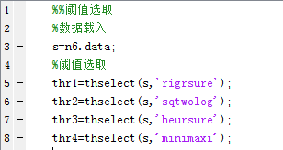

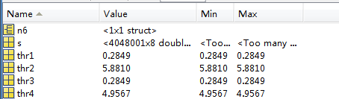

图3.1 n6信号的4种阈值的选取情况

具体去噪步骤如下：首先进行整体时域上的强制消噪，然后进行分段处理，针对每一段信号，选取合适的母小波和小波分解层数，本文采用db4小波，进行三层分解，并应用给定的软阈值进行消噪处理，最后进行重构，将第n层的低频系数和每一层的高频系数进行重构。n6的前5000个信号的处理结果如图3.2.



图3.2 n6信号前5000个采样点的预处理结果

## 第二节 脑电节律波提取

在这个学术的大厅中，脑中的电信号事实上分成5类，按周期的倒数，它们的秩序可分成三角波和θ，α，β和γ波[8,9]，大脑兴奋时或者沉寂时都会伴随着存在，意义有着很重要的影响。

国际上，一般将正常的脑电活动相关的脑电波按频率范围划分可分为五种类型，频率由低到高依次为δ波、θ波、α波、β波和γ波[8,9]，这五种波段的信号是大脑处于不同的状态时所产生的，具有不同的生理意义：

δ波：频率为1-4Hz，振幅为20-200µν，出现于成人极度疲劳或者深度睡眠时、早产儿和幼儿。

θ波：周期的倒是4到8，振动量达到的最大值是10-50微伏，波的产生总是在刚刚入梦的时候，像小孩子，就比较容易得这种病，大人在不开心的时候或是郁闷的时候，就容易出现这种波，具体的位置就像是大脑的上边部位

α波：频率为8-13Hz，振幅为20-100µν，出现于觉醒、精神宽舒和闭眼时，常出现在枕叶。睁眼时α活动消失，出现高频低幅的波。而入睡之后，α波的活动会完全消失。

β波：它周期的倒数是13到30赫兹，一般的情况下，我们感到神情恍惚，心跳得很快的时候，或者是在睡瞌睡的时候，被坏梦打扰的时候，这种波就会出现在我们的脑中，位置就是在我们大脑的额头那些位置。

γ波：周期的倒数是31到60 赫兹，现在这种波的频率大的很，但是它的振幅不高，这种波是由我们的触觉引起的，或者是闻到了什么不舒适的味道引起的

在节律提取的过程中所用的原理是：脑电信号频率范围为0-50HZ,因此，小波变换分解每一层，都会有对应的频率范围。根据小波系数对应的频率，合理组合各层的信号与各节律频率相匹配，进而提取出该时段每一个节律波的具体情况。本文采用的是具有紧支光滑的正交小波db4小波，进行7层分解，每一层小波系数与频率范围对应关系见表3-2。

Matlab中小波分解的应用的函数代码是[c, l ]= wavedec(s，m,' wn'），其中s是原始信号，m是信号分解层数，wn是选择的母小波，c和l是分解结果，其中c是分解的低频系数，l是分解的高频系数。根据小波系数与频率的关系本文采取7层分解，分解重构结果如图3.3。

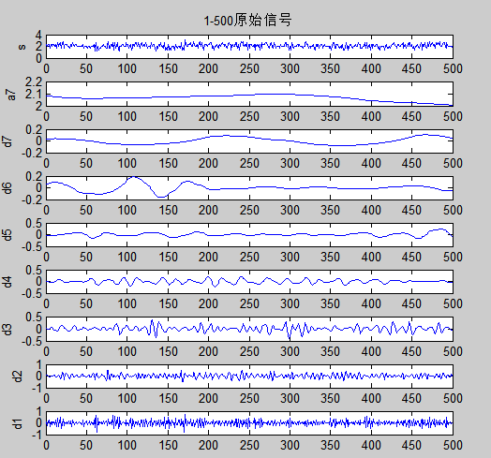

图3.3 n6信号前500个采样点分层结果

表3-2 小波系数与频带范围对应关系

|  |  |  |  |
| --- | --- | --- | --- |
| 细节系数（D） | 频带范围/Hz | 逼近系数（A） | 频带范围/Hz |
| D7 | 0.390625-0.78125 | A7 | 0-0.390625 |
| D6 | 0.78125-1.5625 | A6 | 0-78125 |
| D5 | 1.5625-3.125 | A5 | 0-1.5625 |
| D4 | 3.125-6.25 | A4 | 0-3.125 |
| D3 | 6.25-12.5 | A3 | 0-6.25 |
| D2 | 12.5-25 | A2 | 0-12.5 |
| D1 | 25-50 | A1 | 0-25 |

根据分解后小波系数与频率范围的对应关系，小波系数与节律波的近似匹配如下：

6.25-12.5Hz的系数D3代表α节律波；

12.5-25Hz的系数D2代表β节律波；

3.125-6.25Hz的系数D4代表θ节律波；

0.78125-3.125Hz的系数组合D6+D5代表δ节律波进行后续处理。

节律提取情况如图3.4.

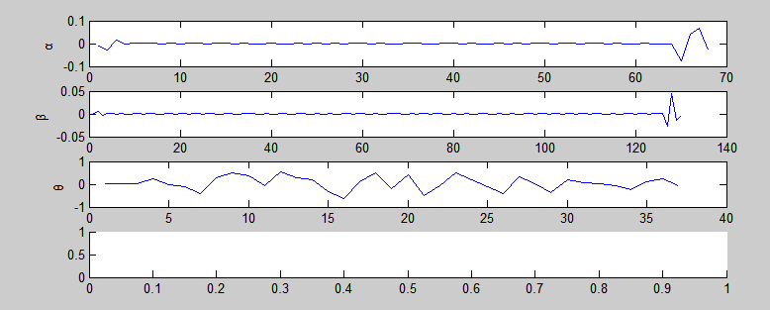



## 第三节 本章小结

本章参考文献

[8] 王保华.生物医学测量与仪器［M］.上海：复旦大学出版社，2013

55－59.

[9] 小松博客.脑电波［EB/OL］.［2015-5-13］．

<http://baike.baidu.com/view/88629.htm#reference->[1]-88629-wrap，2015．

[31] Hirshkowitz M. Standing on the shoulders of giants: the standardized sleep manual after 30 years[J].Sleep Medicine Reviews, 2000,4(2):

169-179.

[32] Susmakova K. Human sleep and sleep EEG[J]. Measurement Science Review, 2004,4(2): 59-74

[33]土散媛.基于脑电信号和心率变异性信号的睡眠分期白动分期田].南京:东南大学，2013.

[34] Gan T J, Glass P S, Windsor A, et al. Bispectral index monitoring allows faster emergence and

**第四章 睡眠分期**

## 第一节 睡眠特征提取

### 一、特征提取的方法选择

特征值代表的是信号所带有的特有的信息，睡眠脑电的分期是基于特征值进行的，所以要准确地提取出书面脑电的特征值才能有依有据。

特征提取的方法一般有几种，分别是功率谱商、近似熵、小波熵、复杂性测度等方法，从经典的实际中可以了解到，Page Size Extension的到端技术来抓取睡觉中的波的节奏变动，可以依次来实现，把它放在睡觉里面的不同阶段来用，也是有效果的。

### 二、功率谱熵算法

信息出现的无规律的节奏、时间差，都是我们不能猜测的。在没有规律变大的时候，它的信号的随意性也会变得很大的，所以它的最大值都是在整个大系统里面出现的。Page Size Extension从频率面来分析是不仅仅可以的，也必须要从他的力学方面来分析，因为它的在系统里头它的随机概率是变化莫测的，这样的错综性的性能，Page Size Extension它的实际节奏变化在所测到的信号中是可以体现的，综上的结论就是：发生的信息如果它的变换性很弱，在实际的结论中海浪谱中最大谱值所对应的周期也就会很小，如果发出的信息很平稳的话，它的Page Size Extension就会比较高。Page Size Extension的实际体现如下：

①首先利用快速傅里叶变换算法(FFT)求得原始信号x(ti)的频谱x(fi),

将时域信号映射到频域:

 (4.1)

②根据信号频谱x()，求得信号功率谱密度p():

 (4.2)

其中是的复共扼。

③取频率f1=0.3Hz, f2=35Hz [46]归一化功率谱密度p()，得到功率谱的概率密度分布函数Pn(fi):

即 (4.3)

根据信息熵定义公式来计算PSE值，并且将结果归一化到0-1范围内，表

示为  (4.4)

其中，N[f1,f2]代表在[f1,f2]频率范围内各频率成分的总数量。PSE ( fi)值为1

时，代表数据处于最不规律的情况,PSE(fi)值为0时，代表数据处于完全规律的情

况。

在上述的结果中，我们可以了解到，Page Size Extension的结果在不同的时期它有自己的规律，实际上，因为是要把识别的效果要弄上去，所以在我们的实际结论里头，采用的线条是由零到壹的波动里面，而它的实际显示是在0-100里面的，而且将两种节律波变化合成它的其中的一个。

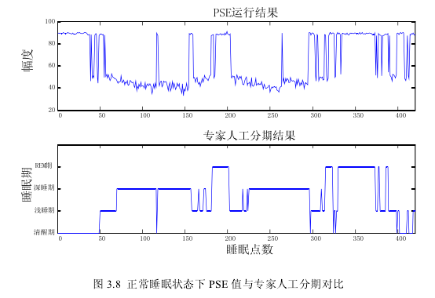

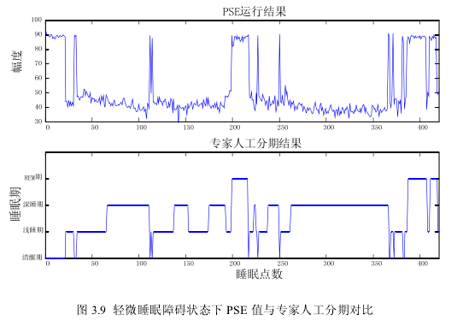

在图里面的，第一幅图显示的那样， Page Size Extension的核心，就是在人们刚刚熟睡的时候，脑电波的节奏变化的数据实际的结论，而且专业人士会对他实行实施比较，在第一张图和第二张图里面，我们可以得出，脑电波的大小与睡眠的程度有很大的关系。

按照科学的依据来说，人类的活动从刚刚的入睡到睡得很深的时候，我们的脑部活动在不断的变小，甚至是可以说没有活动，到后期脑电活动的不断变化，还会变高。在第一张图里面和第二张图里面，脑电信号的规律是完全和实际一样的。理论符合实际。脑电的冷静期越是大，睡的程度加深，Page Size Extension就会缩小。因此，PSE的大小实际上就可以揣测出EEG的冗杂程度，是比较发出信号的有效凭证。

表3.4 PSE算法处理8组数据的结果

数据清醒期浅睡期深睡期REM期

sc4002e0 89.41134 46.52791 39.82090 88.06490

sc4012e0 88.96859 43.45335 38.86257 88.84078

sc4102e0 88.55679 41.97598 39.50271 88.49588

sc4112e0 89.57845 40.94868 35.78647 87.54487

st7022j0 88.94369 47.28235 38.26955 88.23305

st7052j0 89.48152 46.05517 39.80075 88.15678

st7121j0 87.60972 44.82282 38.61655 86.89039

st7132j0 89.12899 41.19399 40.14495 88.12105

88.95989士44.03253士38.85056士88.04346士

x士s

0.640636 2.496746 1.400321 0.594478

注:x是平均值，s是标准差

本实验实际解决了八组普通人睡觉的后采去的数据，在结论表3.4里面所展现的那样。在结论图中，我们可以了解到，在不同的时间段，睡眠的 Page Size Extension是有节奏的更变的。八种结果集，对比之下，出现的Page Size Extension大小跟睡觉的时间段存在关系。在每个

本文处理了8组睡眠数据来验证PSE值和睡眠期的关系，结果如表3.4所示。从表中可以看出，随着睡眠期改变，PSE值也有规律的改变，8组数据都显示出PSE值与睡眠期之间存在相关性。在各个睡眠期中，清醒期的PSE值较高，为88.95989士0.640636，因为此时大脑最活跃，EEG复杂度最高。然后进入睡眠期，PSE值下降，到深睡期时PSE值下降到最低值，为38.85056士1.400321，因为睡眠会抑制大脑皮层活动，此时大脑最不活跃，EEG信号复杂度最低。然后在REM期，PSE值上升到88.04346士0.594478，比睡眠期PSE值高，比清醒期PSE值低，因为此时虽然人体仍然处于睡眠中，但大脑己经恢复了一部分的思维活动，一般处于梦中，大脑的活跃度升高，EEG信号的复杂度也升高。

根据以上分析可知，PSE值可以表征不同睡眠期的变化特性，是进行睡眠分期研究的有效参数。而且使用 PSE算法处理12小时EEG数据的时间约为35秒，比其他非线性动力学分析方法如近似熵、样本熵方法的运行时间要短得多，所以PSE方法为进行实时睡眠监测提供了可能性。

## 第二节 方法总述

根据AASM标准，睡眠被分为五期:清醒期、非快速眼动期(NREM，又分为1期、2期、3期)、快速眼动期(REM。但是由于S1期是睡眠过渡期，在整个睡眠过程中只占5%}10%，所以本文将S1期和S2期合并成浅睡期，因此本文方法将睡眠分为四期:清醒期、浅睡期、深睡期、REM期。对信号进行预处理后，本论文提出的自动睡眠分期方法具体步骤如下:

特征提取

首先利用WPD方法提取出EEG信号的刀、J节律波;然后利用PSE算法分别处理刀、J节律波，并整合结果得到第一部分特征参数;再利用尺度为11, 12且基于样本熵的MSE算法处理EEG信号得到第二部分辅助特征参数。

特征分类

先对SVM分类器进行训练，再将特征参数输入到反向传播神经网络或SVM分类器中进行测试，将睡眠分成四期:清醒期、浅睡期、深睡期和REM期。本文方法的详细流程图如图3.11所示。

### 四、本章小结

本章主要介绍睡眠EEG信号的特征提取方法。首先介绍了本论文使用实验数据的获取和预处理方法，本文采用小波去噪方法对信号进行预处理。其次介绍了EEG节律波提取方法，对比了小波分解和小波包分解对EEG节律波的提取结果，并选择WPD来提取EEG节律波，以进行后续分期处理。最后介绍了睡眠特征参数提取方法，本文采用PSE方法和提取特征参数。最后一小节总述本文使用的睡眠分期方法，并给出总体流程图。

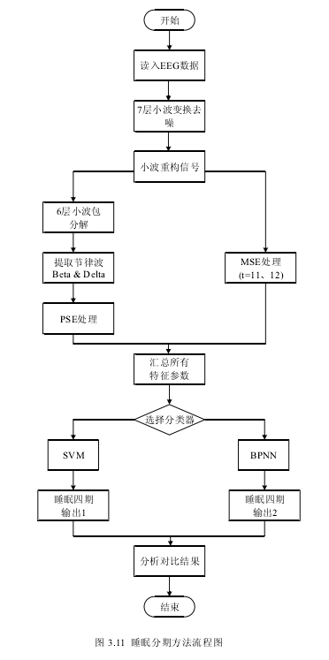

实际应用中，SVM首先根据选定的核函数定义非线性变换，将输入空间转变到高维空间，再求解最优分类面。在形式上，SVM函数与神经网络相似，每个中间节点都是一个SVM，通过对中间节点进行线性组合得到输出节点，具体结构如图4.4所示。

本文选择台湾大学林智仁博士开发的Libsvm工具箱作为分类器，在训练后，将PSE和MSE算法获得的特征参数一起输入到SVM分类器中得到睡眠四期的分期结果，并与使用BPNN分类器的分期结果进行对比，验证本论文提出的特征提取方法是有效的。结果证明SVM分类方法操作简单、运行快速、结果更有效。

### 六、结果分析

表4.1 BPNN测试正常状态与轻微睡眠障碍状态混合的EEG数据结果

本文又对1000个(3 000 000个数据点)正常状态与轻微睡眠障碍状态混合的EEG

数据样本进行睡眠分期研究，使用BPNN分类器的详细测试结果如表4.1所示，平均

准确率为91.70%，其中清醒期和浅睡期准确率较高，深睡期准确率最低。使用SVM

分类器的详细测试结果如表4.2所示，平均准确率为91.90%，其中清醒期和REM期

本文提出的特征提取方法适用于BPNN和SVM两种分类器，是一种机器辅助的

睡眠分期方法，是进行睡眠分析的较方便的工具，不需要专家们人工进行整夜睡眠记

录的判读，使得他们可以进行其他更加深入的分析和研究。

从实验结果中可以看出，在训练和测试情况下，清醒期的分期准确率均较高，这

是因为清醒情况和睡眠情况的EEG特征差别较大，但清醒期特征值与REM期特征值

相对接近，会造成一定的误判。在加入了MSE算法后，深睡期的分期准确率仍然不

够高，实验结果显示原因是深睡期被误判成浅睡期的情况较多，这说明PSE方法的运

行结果值在浅睡期和深睡期时较相近，容易造成误判。睡眠过程本身具有连续性，各

个睡眠状态之间是连续过渡的，界线并不明显，而且各个睡眠阶段之间是交替出现的，

这些因素都会造成睡眠期误判。所以提高分期准确率仍然是本文提出方法后续研究的

重点。

由于本文仅使用单路EEG信号，且使用的输入特征参数较少，导致睡眠分期准

确率仍然需要提高。后续的研究中可以尝试添加浅睡期和深睡期差别明显、计算方便

的特征参数或者添加其他的生理信号如心电信号、EOG信号、呼吸信号等来对睡眠期

进行全面的评估，从而提高睡眠各期的分期准确率和平均准确率。使用与睡眠过程相

关的多生理参数进行睡眠监测将是未来的发展方向。

### 七、本章小结

本章是在第3章睡眠脑电特征提取的基础上，采用BPNN和SVM两种分类器进

行睡眠脑电的特征分类研究。本章包括三个部分，第一部分介绍BPNN和SVM分类

器的算法原理及各自优势。第二部分介绍使用BPNN和SVM分类器对提取特征的分

类处理结果，包括对正常状态睡眠EEG数据的训练、测试结果和对轻微睡眠障碍EEG

数据的训练、测试结果。第三部分对两种分类器的睡眠分期结果进行了对比分析，验

证本文提出的特征提取方法应用于睡眠分期研究中是有效的，所提取的特征参数适用

于BPNN和SVM两种分类器，并且SVM方法的分类结果更准确。而且指出本文使

用的特征提取算法处理12小时EEG数据所需要的时间，证明本文方法具有较好的实

时性。同时分析本文方法存在的问题，并指出了后续的研究方向。

# 结论

睡眠质量与人体健康状况有密切关系。睡眠是人体进行体息的最主要方式也是人体消除疲劳、恢复精力的最好方式，好的睡眠可以提高白天的工作效率和个人的生活质量。脑电信号是神经细胞电活动的总体反映，可无创测量，一直是究不同睡眠期大脑活动的重要工具。本文在深入理解脑电信号的特点、特征波与睡眠期的对应关系、小波与小波包分解的原理、功率谱熵和多尺度熵的优势、反向传播神经网络和支持向量机的应用基础上，研究睡眠脑电信号的预处理、特征提取和特征分类进而研究睡眠分期。利用小波变换对脑电信号进行去噪处理后，本文使用有创新性的特征提取方法提取睡眠脑电信号特征，具体介绍如下:

1.将频率为五= 0.3Hz,儿= 35Hz的功率谱熵方法引入睡眠分期研究

根据睡眠阶段与麻醉深度的相似性，本文借鉴在麻醉深度监测领域内广泛应用的状态熵方法，使用功率谱熵算法处理脑电信号，并选取计算频率五= 0.3Hz,儿= 35Hz来进行睡眠分期研究。但因为睡眠阶段分析比麻醉深度监测更加复杂，所以对脑电信号进行功率谱熵计算的结果虽然显示出了此方法的可用性，但仍需改进。

2.结合脑电刀、b节律波与功率谱熵方法进行脑电信号特征提取

根据不同睡眠期脑电信号中出现不同节律波，提出改进算法，即利用小波包变换提取脑电信号在不同睡眠期主要存在的四种节律波a, /}, 8, b，并根据节律波与睡眠期的对应关系，选择/j, b节律波，再利用频率为f, = 0.3Hz,儿= 35Hz的功率谱熵方法进行处理，提取睡眠脑电的特征参数，结果证明此方法用于睡眠分期是有效的，但深睡眠期的分期准确率仍有待提高。

3.添加两尺度的多尺度熵方法提取睡眠脑电的辅助特征参数

多尺度熵算法是一种测量有限长时间序列复杂度的新方法，可以在多个时间尺度上计算序列熵。为提高深睡期的分期准确率，本文添加基于样本熵的多尺度熵算法处理脑电信号，根据添加不同尺度的多尺度熵方法后深睡期的分期准确率曲线，最终选择11, 12两个尺度进行睡眠脑电信号辅助特征提取。

将功率谱熵方法和多尺度熵方法提取出的睡眠特征参数输入到分类器中，可以获得分期结果，与睡眠专家的人工分期结果进行对比，可以确定本文提出睡眠分析方法的分期准确率。

本文选择在睡眠分期领域广泛应用的反向传播神经网络分类器和支持向量机分类器进行睡眠脑电的特征分类。选用两种分类器，不仅可以验证本文提出的特征提取方法提取的特征参数应用于睡眠分期过程是有效的，而且可以对比选择更有效的分类方法。结果证明两种分类器均可实现较好的准确性，其中支持向量机方法的结果更准确。

本文使用的功率谱熵方法计算简单、运行速度快，尺度为11, 12的多尺度熵方法减少了样本熵方法的计算数据量、程序运行时间短，所以本文提出的睡眠分期方法是有效的，可以达到较好的准确性和实时性，为家庭环境下睡眠的实时监测提供了可能性。

但是本文提出的方法仍然存在需要改进的方面，还需要继续研究，具体介绍如下:

1.添加其他特征参数

本文使用的功率谱熵和多尺度熵方法可以较好的反映不同睡眠期脑电信号的变化规律，但是分期准确率还需要继续提高，所以需要寻求其他有效的、计算方便的参数添加到本文方法中，进一步提高睡眠分期准确率。

2.添加其他生理信号

睡眠过程是复杂的，虽然脑电信号可以很好的反映睡眠过程的变化，但是仅使用脑电信号对睡眠进行分期研究是不全面的，考虑添加其他生理信号获得综合的、全面的睡眠分期结果，如添加心电、血压、呼吸等信号。

3.使用睡眠分期结果检测睡眠质量

对人体整夜睡眠进行准确分期后，可以研究不同的分期状况对应的人体睡眠质量状况，并发现潜在的睡眠疾病。需要利用大量正常人的睡眠分期结果和病人的睡眠分期结果进行对比，确定睡眠分期与睡眠质量以及睡眠疾病的关系，达到预防和诊断睡眠疾病的目的。

the standardized sleep manual after 30 years[J].Sleep Medicine Reviews, 2000,4(2):

169-179.

[32] Susmakova K. Human sleep and sleep EEG[J]. Measurement Science Review, 2004,4(2): 59-74

[33]土散媛.基于脑电信号和心率变异性信号的睡眠分期白动分期田].南京:东南大学，2013.

[34] Gan T J, Glass P S, Windsor A, et al. Bispectral index monitoring allows faster emergence and